HANDLEIDING GEGEVENS WIJZIGEN OP VOLLEYADMIN
- Surf naar www.volleyadmin2.be
- Klik op “Ik ben mijn wachtwoord of gebruikersnaam vergeten”

- Vul je rijksregisternummer in en typ de verificatiecode over

- Je krijgt bericht dat instructies werden gestuurd naar het mailadres dat gekoppeld is aan je account. Heb je geen toegang meer tot je mailadres, stuur dan een mail naar info@vckasterlee.be met daarin je naam, adres en je oude en je huidige mailadres.

- Ga naar je mail, en zoek de mail van Volley Vlaanderen (kijk ook in je Spam!) en klik op de link

- Je ziet je gebruikersnaam staan, en daaronder kan je je nieuwe (sterk) wachtwoord ingeven. Gebruik bij voorkeur een wachtwoord met hoofdletters en kleine letters in combinatie met cijfers en/of speciale karakters (* / ? & ! …). Klik daarna op “Wachtwoord wijzigen”.

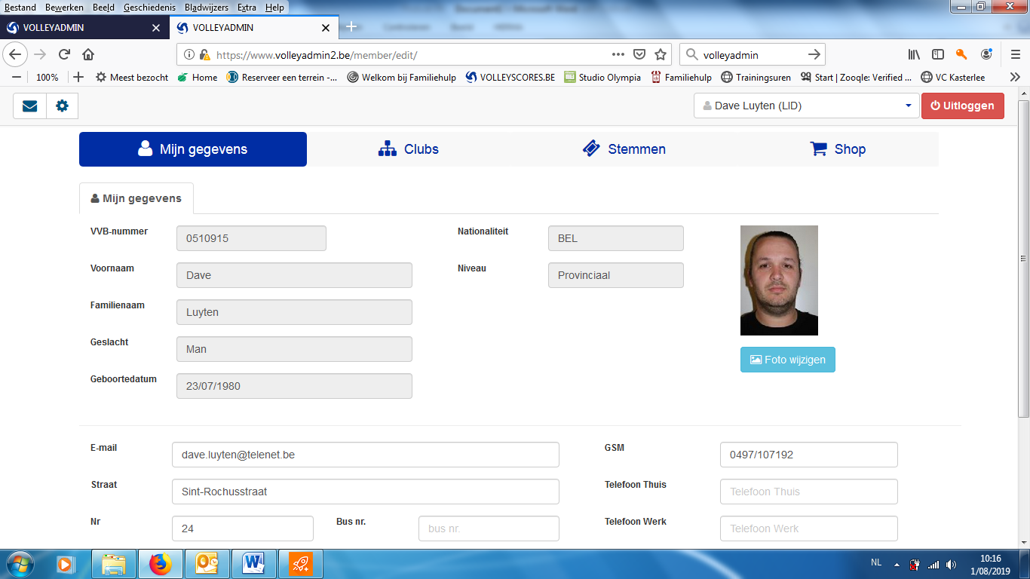
- Als je niet automatisch wordt doorverwezen, ga dan opnieuw naar www.volleyadmin2.be en log in met je rijksregisternummer en je nieuw wachtwoord. Klik dan op “Mijn gegevens” en kijk je persoonlijke gegevens na, en pas aan waar nodig.

- Vergeet niet om onderaan op de knop “Aanvraag tot wijziging” te drukken, anders zijn je gegevens niet opgeslagen.

